省直职工互助一日捐活动实施细则

- 总 则
第一条 为深入开展职工互助互济活动，进一步加大帮扶服务力度，根据《河北省职工互助一日捐活动管理办法》（冀工发[2023]16号），结合省直实际，制订本实施细则。
第二条 职工互助一日捐活动是河北省工会组织统一开展的多渠道筹集资金，为患重大疾病、遭遇重大意外事故的职工及其家庭提供救助的互助互济活动。
第三条 职工互助一日捐活动以服务职工为宗旨，倡导发扬工人阶级团结友爱、互助互济的优良传统，各级工会积极组织，职工个人自愿参与，机关和企事业单位团体参加活动。
第四条 职工互助一日捐活动实行统一领导、分级负责，省直互助金由省直工会统筹。
第五条 职工互助一日捐活动筹集互助金及实施救助，按照“公开、公平、公正”及突出“互助性、普惠性、应急性”的原则进行。各级工会对互助金的管理、使用情况，通过各种渠道及时向职工公开，并向社会公示。
职工互助一日捐活动资金的筹集、使用和管理接受政府审计和社会监督。
- 参与对象和交费标准
第六条 凡工会组织关系在省直工会的企业、事业单位、机关和其他社会组织中的职工（不含离退休人员），均可由所在单位基层工会统一组织参加本活动。参加活动的单位，参与职工数应不低于本单位职工总数的70%。
第七条 职工互助一日捐活动每年开展一次，一般以自然年度为周期，每年第四季度进行资金筹集活动，用于下一年度开展救助活动。进入救助期后不再接受职工个人交纳互助金。
第八条 互助金交纳标准为职工本人当年10月份一天的工资，最低不少于88元，不设上限，具体计算方法为：
机关职工计算标准为：（职务工资+级别工资）÷21.75；
工勤人员计算标准为：[岗位工资+技术等级（职务）]÷21.75；
事业单位职工计算标准为：（岗位工资+薪资工资）÷21.75；
企业（非企业组织）职工计算标准为：[劳动合同约定的转正后月工资（不含奖金、津贴、补贴、加班费）-当月已缴纳的五险一金个人部分]÷21.75。
第九条 互助金由参与职工个人交纳。用人单位和有条件的基层工会可以对参加互助活动的职工在互助费用方面给予一定的补助。经工会组织认定并纳入全国工会帮扶工作管理系统软件管理的困难职工，随所在单位参加活动时，职工个人应交纳的互助金，由用人单位或基层工会代为交纳。
- 救助对象和救助标准
第十条 本活动救助对象为：
（一）参与职工本人及其未就业的直系父母、未就业配偶、未成年子女（含已满18周岁，但尚就读于正规全日制学校者，硕博士在读生除外，下同）中身患疾病（不含工伤、生育、非功能性整容和矫形、意外事故）的；
（二）参与职工中因意外伤害造成的身故、残疾或家庭财产火灾损失的。
第十一条 救助对象因身患疾病住院的，根据经医保统筹支付后住院票据的个人支付部分，按以下标准救助：
（一）职工本人住院治疗10种重大疾病的，按住院治疗期间医疗费累计个人支付40%救助，最高救助标准为100000元；职工本人进行重大器官移植手术的，另行一次性救助40000元；职工本人因治疗其他疾病当年住院个人支付超过100000元的，参照本款救助标准执行。
（二）职工本人住院治疗其他疾病的，按住院期间个人支付的20%救助，最高救助标准为30000元。
（三）职工未就业配偶、未成年子女住院治疗10种重大疾病的，按住院治疗期间医疗费累计个人支付25%救助，最高救助标准为40000元；职工未就业配偶、未成年子女进行器官移植手术的，另行一次性救助20000元。
（四）职工未就业配偶、未成年子女患其他疾病住院治疗的，按每个人支付部分累计超过6000元的部分按15%救助，最高救助标准为20000元。
（五）职工未就业父母在二级以上医院治疗10种重大疾病的，按住院期间医疗费累计个人支付15%救助，最高救助标准为15000元。
（六）参加互助活动职工突发猝死（世界卫生组织关于猝死的概念：平素身体健康或貌似健康的患者，在出乎意料的短时间内，因自然疾病而突然死亡），凭医疗机构有关证明，一次性给予30000元的救助。
（七）参加互助活动职工本人因患慢性肾功能衰竭，须门诊透析治疗的，一次性救助2000元。
第十二条 对遭受非工伤意外伤害和家庭财产火灾损失的参与职工和困难职工，具体执行以下救助标准。（一）因非工伤意外伤害致残的，依据权威鉴定机构出具的正式评定意见（含《司法鉴定意见书》、《残疾证》等），Ⅰ级给予30000元救助金，Ⅱ较Ⅰ级减少2500元，以此类推。其中，因交通事故造成残疾的，公安交通部门出具的《道路交通事故认定书》判定出险职工无责任的，Ⅰ级给予30000元救助金，Ⅱ较Ⅰ级减少2500元，以此类推。负次要责任及同等责任的，分别按照无责任相应等级救助金的80%和50%给予救助；在交通事故中负主要责任和全部责任的，不予救助。（二）因非工伤意外伤害导致身故的，给予30000元定额救助。其中，因交通事故导致身故的，公安交通部门出具《道路交通事故认定书》判定出险职工无责任的，给予30000元救助；负次要责任及同等责任的，分别按照无责任相应等级救助金的80%和50%给予救助；在交通事故中负主要责任和全部责任的，不予救助。（三）由于火灾导致职工家庭财产（房体、设备）损失的，依据公安消防部门出具的《火灾事故认定书》、《财产损失鉴定意见》或《火灾导致财产损失清单》认定损失总额20%的标准给付保障金，最高救助标准不超过30000元。（四）享受上述保障的救助对象同时发生医疗费用，不影响其享受当地职工互助一日捐活动医疗救助条款。
- 特殊救助制度
第十三条 紧急救助制度。对于因病、因重大事故支付数额巨大等紧急救助事项，经基层工会上报，省直职工互助一日捐领导小组办公室核实后，立即给予救助。如需突破原救助标准，应由省直职工互助一日捐领导小组办公室集体研究决定。
对于符合紧急救助条件的参与职工，应在提出申请5个工作日内审核完毕，及时将救助金发放到位。
第十四条 二次救助制度。根据资金结余情况，每一个或两个活动周期结束时，针对因病因伤住院费用较大，或因慢性病造成医药费支出数额较大，未享受到救助或已享受救助但标准较低的参与职工，开展专项救助活动。
第五章 救助期限和除外责任
第十五条 职工互助一日捐活动救助期限每期为一年，期满，本期救助责任即告终止。
救助申请受理期从救助期起始日期开始计算，一般应在第二年第一季度内完成，特殊情况经审核后可延长到两年。
第十六条 救助对象的一个住院期间只可申请一次救助。住院时间跨自然年度的，以出院日期为准。
第十七条 有下列情形之一的，本活动无救助责任：
（一）参加本活动的单位、职工有欺诈、作弊行为的；
（二）自杀、自伤等故意行为造成伤害和损失的；
（三）犯罪、吸毒、斗殴及醉酒等行为造成伤害和损失的；
（四）其他违法行为造成伤害和损失的。
除上述条款外，参与职工或困难职工本人因非工伤意外伤害造成的身故、残疾或家庭财产火灾损失的，另有下列情形之一的，本活动无救助责任：1.工伤；2.疾病或医疗事故；3.因酒驾、醉驾、无证驾驶造成事故致死致残的；4.未出具《道路交通事故认定书》以及在交通事故中负全部责任或主要责任的；5.未出具《火灾事故认定书》，以及申请者本人或其家庭成员被公安或相关部门认定为故意纵火的。
第六章 救助资金的申报和审批
第十八条 救助资金的申报程序包括：申请、核实、受理和存档、审批等程序。
（一）申请。申请人首先向基层工会提出申请，填写省直“职工互助一日捐”活动救助金申请审批表，并提供证明材料。证明材料应真实有效，准确无误，所有票据需为清晰的原件复印件。
（二）核实。基层工会收到申请人申请材料后，对申请人和救助对象有关情况进行核实，将有关扫描件上传至省直工会网上报送平台。涉密单位和涉密岗位人员应直接向省直工会权益保障部报送纸质材料。
（三）受理和存档。省直工会按照审批权限对网上报送平台材料进行审查，对不符合受理条件的，省直工会将在网上报送平台告知理由，基层工会应及时修改；对网上审批通过的，基层工会应将相应的纸质版材料及时报送至省直工会。
（四）审批。经网上审批通过后，省直工会按审批权限进行审查、复核，按流程给付救助金。
第十九条 参与职工在活动期在省直系统内转移就业的，可由本人通过现单位基层工会申请救助；异地转移就业的，可由本人或委托他人凭有效证明材料，通过原所在单位基层工会申请救助。
- 资金的筹集、管理、使用和监督
第二十条 省直职工互助一日捐活动以基层工会为单位接受参与职工交纳互助金，并上交至省直工会职工互助一日捐专用账户，户名：河北省直属机关工会工作委员会，开户行：工行石家庄中华支行，账号：0402020529300182463。募集期内未按时上交互助金的基层工会，不得在募集期结束补交互助金。
基层工会在上交互助金的同时，应制作加盖公章的《省直职工互助一日捐人员登记表》，将参与职工名单登记造册，并将电子版上传至省直工会网上报送平台。
第二十一条 互助金全部用于救助活动。各基层工会应健全规章制度，做好互助金的汇总、上交、入账等工作。
第二十二条 各基层工会应集中交纳的互助金，严禁以个人的名义或现金的形式从银行转款，省直工会按照有关财务制度要求，开具“河北省公益事业捐款统一票据（电子）”。
第二十三条 省直工会收到基层工会转来的“一日捐”活动资金后，为基层工会开具“河北省公益事业捐款统一票据（电子）”，作为基层工会财务记账凭证。
第二十四条 各级工会要严格依法依规筹集和使用互助金，严格执行登记、统计、上交、上报制度，不得拖延、瞒报或截留。互助金必须专款专用，不得挪用或改变资金用途，并严格审批程序和审批权限。
第二十五条 省直职工互助一日捐活动坚持公开透明运作。省直工会将活动资金收支情况在网站公示。
第二十六条 省直职工互助一日捐活动资金使用管理列入省总工会及省直经费审查委员会组织审计审查的重点内容并公布审计审查结果，同时自觉接受纪检监察、巡视监督。
省直工会在当期活动结束后的3个月内，就互助金筹集、使用情况作出专项报告报送省总工会。
第二十七条 各级工会开展职工互助一日捐活动所需的工作经费，可列入年度预算，由本级工会留成经费支出。
第八章 组织机构及职责
第二十八条 省直职工互助一日捐活动领导小组，由省直工会主任任组长，省直工会委员会委员为成员的省直职工互助一日捐活动领导小组，负责领导省直活动。
第二十九条 省直职工互助一日捐活动领导小组办公室设在省直工会权益保障部，主要职责是：
（一）负责拟订职工互助一日捐活动实施细则等重要政策性文件。
（二）负责省直职工互助一日捐活动的组织、发动、督导、检查。
（三）向省总工会一日捐活动领导小组办公室和省直一日捐活动领导小组报告活动开展情况。
第三十条 基层工会开展职工互助一日捐活动的主要职责是：
（一）负责本单位职工互助一日捐活动的组织发动。
（二）负责本单位职工互助金的收集、上交及参与职工名单登记造册工作。
（三）负责本单位申请救助职工情况的核实、申报工作，并出具相关证明材料。
第九章 评价及责任追究
第三十一条 省直工会对各基层工会职工互助一日捐活动职工参与率（职工参与率为参与职工占建会单位职工总数的百分比）、筹资额进行评价，纳入党建和工会评价考核。
第三十二条 职工本人应按交费标准交纳互助金，各基层工会应按交费标准收取互助金。
省直工会经费审查委员会依交费标准核查基层工会互助金收取情况，省直工会权益保障部可要求受助职工提供本人工资表或劳动合同，核查互助金交纳情况。
第三十三条 对不按标准交纳、收取互助金的，应予以退回并不再救助；以欺诈、舞弊行为获得的救助金，应予以追回。
第三十四条 本活动各级工作机构、工作人员须严格遵守有关法律法规和本办法，有下列行为之一的，移送纪检监察委员会或司法机关查处。
（一）违反规定程序和审批权限使用互助金的；
（二）违反规定滞留、截留应当上解、下拨互助金的；
（三）设立帐外帐、小金库的；
（四）挪用、冒领、贪污互助金的；
（五）拒绝或阻挠有关部门依法实施审计、监督的；
（六）其他违法违纪行为。
- 附 则
第三十五条 本细则所称10种重大疾病包括：
- 恶性肿瘤（不含：原位癌；TNM分期为Ⅰ期或更轻分期的甲状腺癌；TNM分期T¹NоMо或更轻分期的前列腺癌；黑色素瘤以外的未发生淋巴结和远处转移的皮肤恶性肿瘤）；
- 白血病；
- 无第三方责任的严重Ⅲ度烧伤
- 再生障碍性贫血；
- 实施了开颅或放射治疗的非恶性颅内肿瘤手术；
- 实施了异体移植的重大器官移植术或造血干细胞移植术；
- 实施了切开心包的冠状动脉搭桥（或称旁路移植）手术；
- 实施了切开心脏的心脏瓣膜置换或修复手术；
- 实施了全麻开颅的颅脑手术（不含：颅骨钻孔手术、经鼻蝶窦入颅手术）；
- 实施了开胸或开腹的主动脉手术。
第三十八条 本细则解释权归省直职工互助一日捐活动领导小组办公室。

附件3
省直职工互助一日捐活动人员登记表
（ 年度）
单位名称： (工会盖章) （人事劳资部门盖章）
1、单位职工总数 人， 10月份单位全部职工基本工资总额 元，日人均基本工资 元。
2、参加活动人数 人 ，职工参与率 %，筹集互助金 元。
3、 月 日将筹集资金转入省直一日捐专用账户，统一社会信用代码号为： ，专用收据接收邮箱为： 。
4.本工会郑重承诺，捐款标准均严格按照《2024年度“职工互助一日捐”募集资金活动的通知》测算，足额捐款。本单位对以上资料真实性负责，如若失实，愿意承担相应的全部责任和后果。
填报人签字： 手机号： 工会主席签字： 年 月 日
序号 | 姓名 | 性别 | 年龄 | 身份证号 | 交纳金额

附件4
省直职工互助一日捐救助申请材料

- 职工本人：（1）住院病案首页复印件（猝死的须提供死亡证明复印件，大病需视情况提供诊断证明或手术记录复印件）；（2）经医保报销后住院费收费票据复印件；（3）《省直职工互助一日捐活动救助金申请审批表》和身份证、银行卡复印件。
2、职工无工作的配偶、父母：除上述“职工本人”各项外，提供职工本人单位工会调查后出具的无工作调查证明。
3、职工未成年的子女：除上述“职工本人”各项外，还须提供出生证明复印件和子女户口页复印件；成年后需提供所在正规全日制学校的在读证明。

省直“职工互助一日捐”活动救助金申请审批表
（ 年）
姓名 |  |  |  | 性别 |  | 年龄 |  |  | 手机号码
银行卡卡号 |  |  |  |  |  |  |  |  | 身份证号
银行卡开户行 |  | 银行 市 支行
工作单位 |  |  |  |  |  |  |  |  | 捐款金额
受助人姓名  （本人不填） |  |  | 与申请人关系 |  |  |  | 身份证号
 |  |  | 配偶/子女/父母
申请  救助  原因 | 职工本人已参加当年一日捐活动，已按规定足额交纳一日捐捐款，现职工本人（或职工配偶、父母、子女） 因确诊 病，在 医院住院治疗，住院期为： 年 月 日至 年 月 日，共计花费 元。  符合职工互助一日捐救助条件，现申请救助。  职工本人承诺以上内容属实，并同意接受核查。 本人签字：  年 月 日
基层  工会  审核  意见 | 审核人签字：  联系电话：  工会主席签字：  年 月 日  （工会盖章）

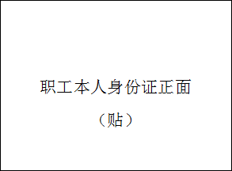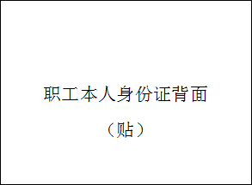

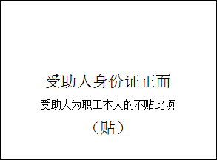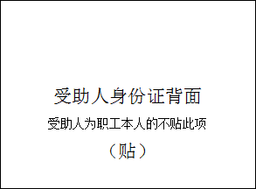

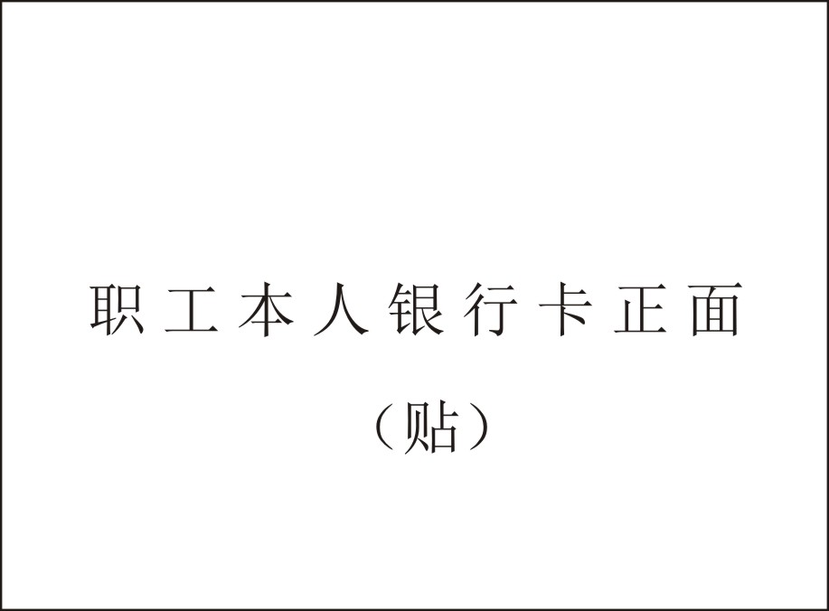

无工作配偶、父母的调查证明

经调查核实，我单位职工 （身份证号： ）与一日捐受助人 （身份证号： ）系 关系，受助人 自达到从业年龄后一直为非灵活就业、非个体工商的完全的无工作，符合职工互助一日捐实施细则的救助标准。

特此证明

工会委员会
年 月 日

省直工会会员两项免费保障申请表

保障对象姓名 |  |  | 性别 |  |  | 年龄
身份证号
出险日期 |  | 年 月 日 |  |  | 申请日期 |  |  | 年 月 日
缴费职工 |  | 缴费金额： |  |  |  | 缴费日期： 年 月 日
困难职工 |  | 编号：
持卡会员 |  | 卡号：
工作单位
申请人姓名 |  |  | 与保障对象  亲属关系 |  |  | 电话
申请人工作单位
或住址
银行帐户名 |  |  |  |  | 账号
申请  事由 |  | 身故
 |  | 残疾
 |  | 家庭火灾
身份证复印件正面 |  |  |  | 身份证复印件反面
申请家属身份证复印件正面  （职工本人申请不用附） |  |  |  | 申请家属身份证复印件反面  （职工本人申请不用附）
银行卡复印件正面  （工会会员卡正面） |  |  |  | 银行卡复印件反面  （工会会员卡反面）
个人  申请 | 申请人签字：
基层工会  出险证明  及救助意  见 | 工会主席签字：  （盖章）  年 月 日

填表说明

1.出险证明应详细说明事故发生具体时间、地点、过程和原因。其中符合工伤认定基本要素但未认定工伤的，须说明工伤认定部门不予认定工伤的理由。
2.个人申请材料须由保障对象亲自填写，保障对象身故或丧失行为能力须由监护人、继承人提出申请的，应写清其与保障对象的关系，由申请人签字。
由保障对象监护人或继承人提出申请的，按照配偶、子女、父母的顺序确定申请人。排序靠前的家属放弃申请后方可由排序次之的家属作为申请人提出申请，并共同在申请书上签字证明。上报材料需附加该申请人的身份证复印件，以及与出险职工关系的证明材料。申请人与出险职工是夫妻关系的应出具结婚证复印件，申请人是出险职工的子女或父母的，出具常住人口登记卡索引表和申请人个人户口页（常住人口登记卡）。

